SQL Server-containerimages uitvoeren met Docker

- Haal de SQL Server 2019 Linux-containerimage uit Microsoft Container Registry met de volgende command:
sudo docker pull mcr.microsoft.com/mssql/server:2019-latest

- Om de container uit te voeren met Docker, moet je het volgende command gebruiken:
sudo docker run -e "ACCEPT_EULA=Y" -e "SA_PASSWORD=<YourStrong@Passw0rd>" \
-p 1433:1433 --name sql1 --hostname sql1 \
-d mcr.microsoft.com/mssql/server:2019-latest

Bij =<YourStrong@Passw0rd> kun je je eigen wachtwoord bepalen. Let wel op dat dit wachtwoord bepaalde voorwaardes heeft:
- Het wachtwoord bevat niet de accountnaam van de gebruiker.
- Het wachtwoord is minimaal acht tekens lang.
- Het wachtwoord bevat tekens uit drie van de volgende vier categorieën:
- Latijnse hoofdletters (A tot en met Z)
- Latijnse kleine letters (a tot en met z)
- Basis 10 cijfers (0 tot en met 9)
- Niet-alfanumerieke tekens zoals: uitroepteken (!), dollarteken ($), hekje (#) of procent (%).
Bij -p kunt je je poort instellen
Bij –name kun je de naam geven

- Nu de container is aangemaakt kun je hem zien met ‘sudo docker ps -a’
Hierboven in de screenshot te zien dat hij is aangemaakt, mocht hij bij status ‘exited’ laten zien, dan kun je de container starten met ‘sudo docker start <container name>’

Connect naar SQL Server

Nu de database draaiende is kun je er ook commands op runnen en de database configureren. Hiervoor moet je eerst connecten op de volgende manier:

- Gebruik de opdracht docker exec -it om een interactieve bash-shell in uw actieve container te starten.
sudo docker exec -it sql1 "bash"
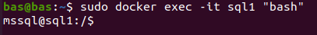

- Eenmaal in de container, maak je lokaal verbinding met sqlcmd, met behulp van het volledige pad.
/opt/mssql-tools/bin/sqlcmd -S localhost -U SA -P "<YourStrong@Passw0rd>"
Als dit lukt, moet u naar een sqlcmd-opdrachtprompt gaan die er zo uit ziet (zie hierboven): 1>.

Database bekijken met interface
Je kunt je database bekijken met een handige interface van adminer.
- Voer het volgende commando uit om een container te installeren:
sudo docker run --link some_database:db -p 8080:8080 adminer

Bij some_database moet je je database invullen
8080:8080 is de poort

- Ga vervolgens naar de website 0.0.0.0:8080
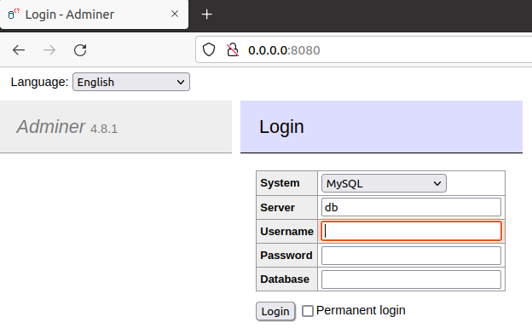

- Log hier in met je gegevens van de database
- Hier kun je nu je database bekijken:
